锦宏产业园管理软件需求确认:

以下问题请派人商量考虑并给回复; 蓝色部分都要配合回复;

1. 全局
   1. 权限分配的界面有何要求, 接入方式怎样设计, 目前界面上只有业务相关的菜单, 而没有系统功能菜单, 是否另外加一个系统菜单, 界面要怎样的效果;
   2. 用户密码的修改, 用户的添加, 修改删除等功能, 目前已经实现了对话框和相关逻辑, 但是没有放在界面上, 原因同上, 采用何种功能接入方式, 是否是另加一个菜单条?
   3. 目前的菜单是按照需求文档, 显示当前选中大模块下的所有子模块, 而非QQ上说过一次的显示最常用的模块, 那样会涉及很多其他问题, 包括最常用的定义和算法等等, 暂时不考虑; 这应该没问题?
2. 招商
   1. 楼宇区域位置图示

目前有个简单实现, 就是一个图片, 可放大缩小, 可上传到服务端. 当然要权限问题, 所有权限问题的添加在最后统一处理, 后面不在重复说明权限问题.

由于图片放大可能失真, 这里提供一个建议, 后面的版本可以采用矢量图, 比较Xaml描述等等, 但是这个版本只按照本需求中说明简单处理;

* 1. 租赁户企业基本情况

这个模块首先会显示一个表, 显示当前租赁的相关企业和所租房间等信息. 如果租赁有多个房间, 将用多行记录表示, 而非需求中说的用一行表示, 这应该没问题? 租赁多个房间就采用多个入租登记, 但可以指向同一个合同; 这样比较科学, 单个房间的退租也好操作;

建议在这个模块上添加入租和退租菜单, 把后面的入租模块和退租模块合并到这里, 这样组织比较好, 登记一条入租信息就添加一行记录, 选中某行可以进行退租; 单个行的展开需求中给出了一个图表如下:

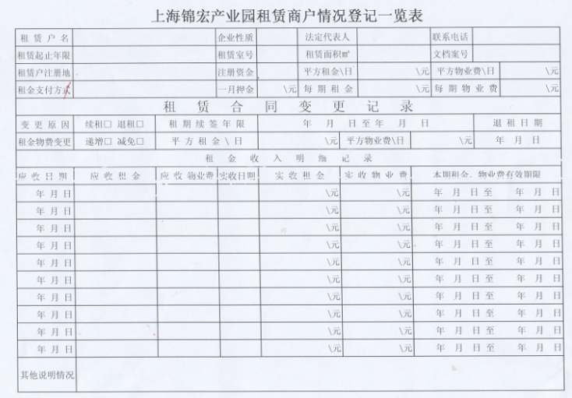

可以看到租赁户企业的信息都显示出来了, 问题是这些租赁户企业的基本信息在哪个地方录入登记? 需求中只说明这里可以浏览这个信息. 但是这些数据的来源是哪里?

租赁合同变更是指什么? 既然这里要显示变更记录, 那么程序肯定需要有合同变更的登记操作, 但是需求中并没说明? 如果要实现变更相关操作, 又会设计很多种变更, 需要给出进一步的业务操作说明?

* 1. 租金, 物业费缴费情况记录管理业务

这个表应该是租赁户信息表和租赁合同表中的连接查询得到的, 这里直说管理, 具体该模块需要执行哪些管理, 比如是否要在这里修改每月租金这个数据, 因为这个数据应该是在入租的时候的合同里规定的, 这里只是查询, 这里去改不合适, 请确定业务实际操作情况?

* 1. 租赁期限变更, 续租, 退租一栏业务

暂无资料;

* 1. 退租流程展示表格

这个模块是否应该是指一个查询, 查询退租操作的记录而已吧? 然后另加一个入租记录的查询界面? 入租和退租的登记操作将在租赁户企业基本情况模块下实现; 就是加两个对话等进行对应操作.

* 1. 仓库租赁情况

看这里应该是仓库和普通房间的租赁是分开进行的, 是这样吗? 那么本模块只是查询, 仓库的租赁,退租等等业务需求中没有说明. 如何进行仓库的租赁?

* 1. 合同管理

需求中没有说明如何上传合同? 是否应该在具体业务的登记界面提供合同上传功能, 比如房间的入租对话框上提供上传对应合同? 还是在其他什么地方提供合同上传功能?

1. 财务
   1. 收入日报表

首先名称中说这是个报表, 那么报表的用途一般是打印出来给人过目, 或者一般来说报表是只读的, 所以需求中的录入是指录入和修改时针对什么数据进行, 是否这里应该改为仅仅是查询? 另外, 所给表格中有已开票等数据, 这些数据在什么模块中录入, 没有对应的模块需求说明?

* 1. 未交房租,押金明细表

这个模块建议和已交房租,押金明细表合并到一起, 给定日期, 查询这个月的所有房租,押金明细表, 已交未交通过颜色区分或者可以给出筛选条件, 标的数据是根据当前租赁户表和房租押金交费登记表左连接得到?

另外, 需求中没有说明每个月的房租和押金的交费登记在哪个模块下进行, 要记录那些数据, 比如是否要记录日期,项目, 金额之外的收费人等等信息, 目前都没有?

* 1. 已交的房租, 押金明细表

略, 同上.

* 1. 未转的物业管理费明细表

这里只给了表, 却没有说明物业收费登记是如何操作的? 下个模块也可以和本模块合并, 逻辑同房租,押金明细表.

* 1. 已转的物业管理费明细表

略, 同上.

* 1. 月度收支明细

从所给表中可以看到有很多收费项目, 那么这些数据分别是怎么登记录入的, 在哪个模块, 一般的业务流程和逻辑是怎样的?

* 1. 半年度收支明细

略, 同上

* 1. 年度收支明细

略, 同上

* 1. 月度收支汇总表

目前需求中只给了一个空表格, 请考虑搜集需求后明确要做怎样的汇总?

1. 物业
   1. 人事管理模块
      1. 在职员工信息

根据需求说明, 是否只是在职员工的查询? 员工入职登记在哪进行? 点击某行是否需要可以查看某个员工的详细信息?

* + 1. 退休员工信息

略, 同上. 离职或者开除员工的登记操作怎么进行?

* 1. 消防模块

这个模块除了提供查询功能, 是否需要修改和删除功能? 这个表可以通过楼宇信息表和消防资料表左连接获得, 对于空的行可以添加消防资料信息, 非空的可以修改. 另外按照表中的数据, 露天消防泵, 消防泵房等数据貌似不能总计, 编辑的数据格式是否要规范下, 不知道这些表单的原始生成过程是怎样的, 都是现在手工录入的一些数据吗?

然后需求中还说了还有其他相关消防资料, 但是不确定会需要软件实现怎样的相关管理功能? 需要明确到尽可能清晰无疑问的地步.

* 1. 物业模块
     1. 水电费一览表

要想一栏, 首先要有数据, 现在的收费数据是怎么登记的?

* + 1. 水电费总账开票一栏表

开票数据来自哪里, 是否要在开票的时候进行相关数据的登记操作?

* + 1. 停车费统计

这个更复杂, 停车登记业务怎么进行, 由谁在什么系统中操作, 保存的数据格式怎样? 如果说这个模块是统计, 那么不应该提供编辑功能, 否则应该命名为停车费用管理模块;

* + 1. 钥匙管理,空调设备

需要明确业务流程;

* + 1. 维修记录

应该有一个维修操作登记功能, 具体业务流程建议是怎样的?

* + 1. 电信电话, 电信收费清单

问题同上, 这些数据的来源是怎样的, 是本系统负责登记录入得到, 还是外部系统数据集成, 如果是前者, 需要说明具体登记业务当前实现, 后者的话要说明数据格式的连接方式.

* + 1. 各楼层租赁单位情况表

这个模块应该可以并到租赁户企业基本情况中, 最多加一个楼层筛选条件, 可以选择只显示某个楼层的就可以了. 是这样吗? 但是这么两个近似的模块为何会在需求中放在两个模块大分类中?

* + 1. 收缴停车费明细表

不大明白这个模块和停车费统计表的区别?

* + 1. 锦宏平面图

是否和招商模块中的楼宇区域位置图示重复了? 如果是, 保留哪个?

* + 1. 应收停车费汇总表

同样, 不明白和停车费统计表, 以及收缴停车费明细表的区别? 是不是都是重复的? 觉得应该说明原始需求, 业务上抽象, 用一个模块实现就可以了.

* + 1. 租赁单位安全管理协议表

这个表中数据的登记业务流程是怎样的? 直接添加和修改吗? 一般这类业务添加和修改都是要另外弹对话框进行的, 而不是在表格中像Excel一样直接修改.

* + 1. 租赁户入租表

建议放在租赁户企业基本情况模块中, 直接提供入租, 退租等功能菜单, 弹对话框进行相关业务操作, 可行否?

* + 1. 租赁户退租表

退租业务同上, 不过可以选中入租信息, 进行退租操作. 对否?

* + 1. 监控探头

同锦宏片面图等模块, 图片不同而已. 建议提供Demo样图?

* + 1. 车位信息管理表, 车位平面图

管理表部分就是要一个表格吧, 可以简单的增删改? 平面图同上

* + 1. 抄电表数

略, 暂时没疑问.

* + 1. 水电费收费清单

和水电费一览表, 以及水电费总账开票一栏表的关系是? 感觉是一样的, 可以合并吗?